3D拼圖FUN玩數
Have Fun Playing Math With 3D Puzzles
五福國中數學組：梁淑嬪、梁益彰、凌新福、余尚芸

一、旨趣：將認知、拼圖、知識、運算活用，融會貫通，透過9個正方體盒子共可破解六個數學問題，從拼圖的操作，及拼圖中圖形及數學問題的解決與闖關，培養組合能力、手眼協調能力，並訓練空間概念及邏輯推理能力，同時運用階段中的數學概念，從拼圖遊戲中靈活運用及獲得玩數學的樂趣。
二、活動器材：學生自行設計及自製的數學3D立體拼圖。 (舉隅如下)
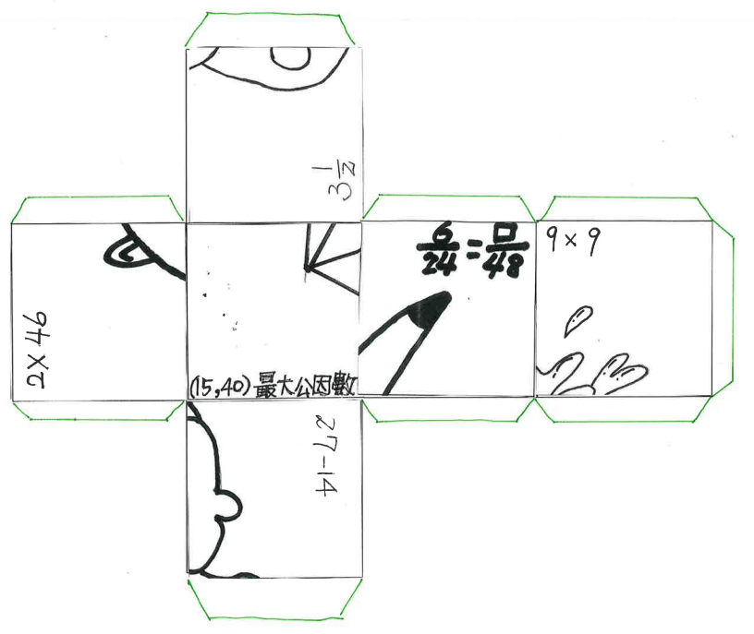
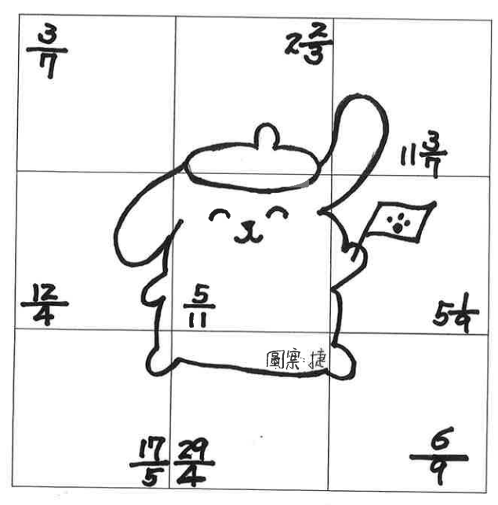
三、活動過程：
1.以學習年級分成國中、中高、中低年級等共三個階段的關卡。
2.抽出闖關要破解的卡牌。
3.運用所學的數學知識概念，動動腦、動動手，利用自製的數學3D立體拼出卡牌的目標。

